Лекция 7. Таблицы

Таблицы Word применяются для структурирования содержимого страницы. Кроме того, таблицы используются для вычислений. В Word используется технология вставки и создания таблиц. Вставку и создание таблиц Word можно осуществить с помощью вкладки Вставка → кнопка Таблица. Перед вставкой любого объекта в документ Word 2010 необходимо установить курсор в то место документа, где он будет находиться.

При нажатии кнопки Таблица отображаются опции всех пяти методов вставок и создания таблиц, скриншот которых представлен на рисунке:

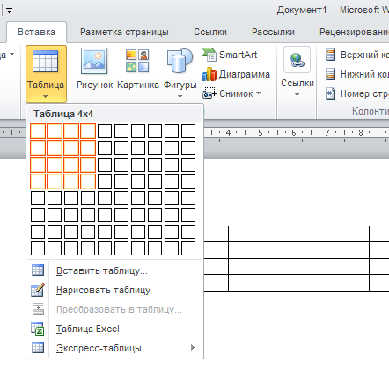

Рассмотрим методы "Вставки" и "Создания" таблицы Word.

Вставка таблицы:

1 способ
Для того чтобы быстро вставить таблицу, например таблицу 4х6, необходимо в области Вставка таблицы выделить нужное количество столбцов (4) и строк (6), и щелкнуть левой клавишей мыши на выделенной области.

2 способ

Этот способ осуществляется с помощью окна диалога "Вставка таблицы". Для применения этого метода надо выбрать из списка команду "Вставить таблицу" (рис.). Затем в появившемся окне диалога выбрать число столбцов и строк, выбрать ширину столбцов и нажать ОК.
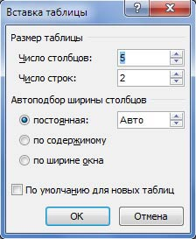

3 способ

Вставка таблицы из коллекции с помощью окна диалога "Встроенный". Для этого после щелчка на пункте Экспресс-таблицы нужно выбрать в окне диалога "Встроенный" требуемый шаблон (стиль) таблицы.

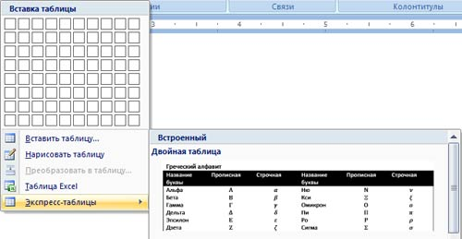
Cоздание или рисование таблицы:

1 способ

Создание таблицы можно осуществить с помощью указателя мыши, который принимает вид карандаша после щелчка мышью на команде "Нарисовать таблицу". Рисование (создание) выполняется в свободной форме. Сначала можно нарисовать прямоугольник, обозначающий внешние границы таблицы, затем в прямоугольнике нарисовать линии строк и столбцов.
Чтобы удалить линию в нарисованной таблице нажмите кнопку Ластик на вкладке Конструктор в группе "Нарисовать границы" и щелкните на линии, которую необходимо удалить. Чтобы выйти из режима Ластик, нажмите на кнопке Ластик. Для выхода из режима рисования необходимо нажать кнопку "Нарисовать таблицу" на вкладке Конструктор в группе "Нарисовать границы".

2 способ

Этот способ создания таблицы позволяет преобразовать текст в таблицу. Преобразование текста в таблицу осуществляется редактором Word 2010 в том случае, когда имеются знаки разделителей, такие как запятая или знак табуляции, в тех местах, где текст должен быть разбит по столбцам.

Например, в приведенном списке с двумя словами и строками в качестве разделителей вставлены точки с запятыми, чтобы выполнить создание таблицы с двумя столбцами и строками. Скриншот окна диалога создания таблицы из текста представлен на рисунке:
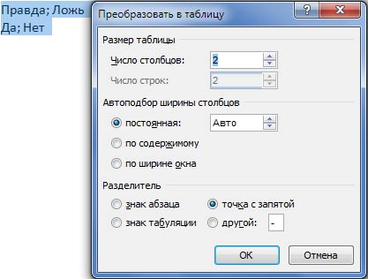

Вставка таблицы Excel

В документ Word 2010 можно внедрить рабочий лист Excel 2010, щелкнув на команде "Таблица Excel". В этом случае вкладки и группы на ленте Excel заменят вкладки и группы ленты Word. Кроме того, вставлять рабочий лист Excel 2010 в документ Word 2010 можно методом копирования и вставки, а также как связанный объект.

Вставка таблицы Excel, находящейся в другом файле Excel

- Выделить и скопировать необходимые ячейки листа Excel.
- Открыть Microsoft Office Word 2010.
- Вкладка Главная → Вставить → Специальная вставка → Лист Microsoft Excel(объект) → ОК
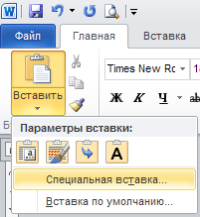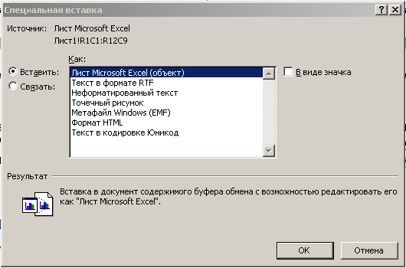

РЕДАКТИРОВАНИЕ ТАБЛИЦЫ

Для редактирования и форматирования таблиц можно использовать инструменты, помещенные на вкладках Макет и Конструктор, которые активизируются при выделении таблицы или установке курсора в одну из ее ячеек.
Лента на вкладке Конструктор:

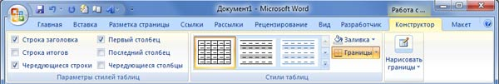
Лента на вкладке Макет:

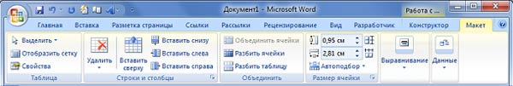
После вставки или создания таблицы щелкните на одной из ее ячеек, чтобы начать ввод текста или вставить изображение.

ФОРМАТИРОВАНИЕ ТЕКСТА В ТАБЛИЦЕ

Перед тем как форматировать текст в ячейках таблицы, их надо предварительно выделить.

Для выделения всей таблицы необходимо нажать на перекрестие, расположенное у верхнего левого угла таблицы.
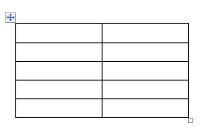

Для выделения строки необходимо сделать щелчок в поле документа, расположенного левее выделяемой строки.

Для выделения столбца необходимо щелкнуть у верхней границы выделяемого столбца (при этом курсор приобретает вид жирного указателя).

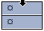

Для выделения ячейки необходимо щёлкнуть левый край ячейки.

Выравнивание текста в ячейке

- Выделить необходимые ячейки.
- Перейти на вкладку Макет и воспользоваться кнопками выравнивания.

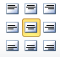

Направление текста в ячейке

- Выделить необходимые ячейки.
- Перейти на вкладку Макет и выбрать нужное направление текста с помощью кнопки Направление текста.
